**PRESSEMITTEILUNG**

Compamed 2017: Freudenberg präsentiert Innovationen in der modernen Wundversorgung

**Weinheim, 13. November 2017. Freudenberg Performance Materials präsentiert drei Erweiterungen seines Schaum-Portfolios: eine Direktbeschichtung mit Silikon-Adhäsiven, MDI-basierte PU-Schäume und Laminate mit superabsorbierenden Vliesstoffen. Ein weiteres Highlight sind Aktivkohlefilter für Stoma-Anwendungen. Freudenberg Performance Materials ist auf der Compamed 2017 in Halle 8b / H01 zu finden.**

**Bessere Performance von Schäumen durch Direktbeschichtung**

Der weltweit aktive Entwickler und Hersteller von mehrschichtigen Materialkonstruktionen aus hydrophilen PU-Schäumen und hydroaktiven Vliesstoffen zeigt erstmals Schäume mit Direktbeschichtung aus Silikon-Adhäsiven. Durch die klebende Eigenschaft des Silikons wird die Applikation des Schaumverbandes erleichtert und gleichzeitig eine wundentklebende Wirkung erzielt. Im Vergleich zur herkömmlichen Transferbeschichtung bietet die zum Patent angemeldete Innovation mehrere Vorteile. Sie hilft Kunden dabei, Wundverbände anzubieten, die im Vergleich zu herkömmlichen Produkten wesentlich flexibler sind und sich besser an das Wundbett anpassen. Auch antibakterielle Ausrüstungen können ihre Wirksamkeit besser entfalten. Zudem wird durch die Reduktion von Prozessstufen und geringerer Komplexität Energie eingespart, Abfall vermieden und die Lieferkette vereinfacht.

**Schnellere Absorption und höhere Festigkeit von Wundverbänden**

Freudenberg Performance Materials ist eines der ersten Unternehmen im Markt, das einen MDI-basierten PU-Schaum entwickelt hat. Die Innovation übertrifft die Leistung von üblicherweise eingesetzten TDI-basierten PU-Schäumen deutlich: „Mit unserem neuen MDI-basierten PU-Schaum können unsere Kunden moderne Wundauflagen für chronisch venöse Beingeschwüre anbieten, die Wundflüssigkeiten wesentlich schneller aufnehmen und ein deutlich höheres Rückhaltevermögen haben. Zudem haben diese Wundauflagen eine höhere Festigkeit“, sagt Marcus Simon, Manager Market Segment Medical von Freudenberg Performance Materials.

Höhere Absorption und Retention von Wundverbänden

Nach der Einführung eines MDI-basierten PU-Schaums im vergangenen Jahr hat Freudenberg Performance Materials sein Portfolio auch in diesem Bereich konsequent weiterentwickelt. Ab sofort stellt das Unternehmen die Laminate aus hydrophilen PU-Schäumen und hydroaktiven Vliesen unter ISO 13485-Bedingungen in Serie her. Durch die Kombination der beiden Komponenten Schaum und Vlies kann die Absorption und Retention von Wundverbänden deutlich verbessert werden. Kunden stehen MDI- und TDI-basierte Schäume zur Auswahl.

Maßgeschneiderte Aktivkohlefilter für Ostomy-Anwendungen

Die Hochleistungs-Aktivkohlefilter von Freudenberg Performance Materials kommen als integrierte Aktivkohlefilter von Ostomy-Beuteln zum Einsatz und sind gezielt auf die Bindung schlechter Gerüche ausgerichtet. Freudenberg Performance Materials passt sie an die individuellen Anforderungen und Spezifikationen seiner Kunden an. Aufgrund der hochmodernen Produktions- und Konfektionierungsmöglichkeiten bietet Freudenberg Performance Materials eine Vielzahl an Ostomy-Filter-Varianten an, sowohl als Rollenware als auch als fertiges Endprodukt. Diese entsprechen beispielsweise den speziellen Anforderungen von Illeostomy- oder Colostomy-Produkten.

Bildunterschriften:

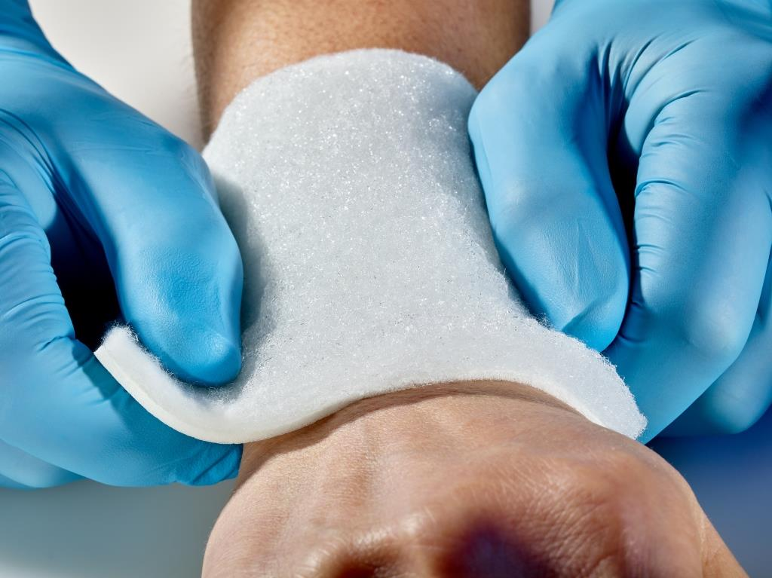

*Das PU Schaum-Vlies-Laminat von Freudenberg: Durch die Kombination von Schaum und Vlies kann die Absorption und Retention von Wundverbänden deutlich verbessert werden.*

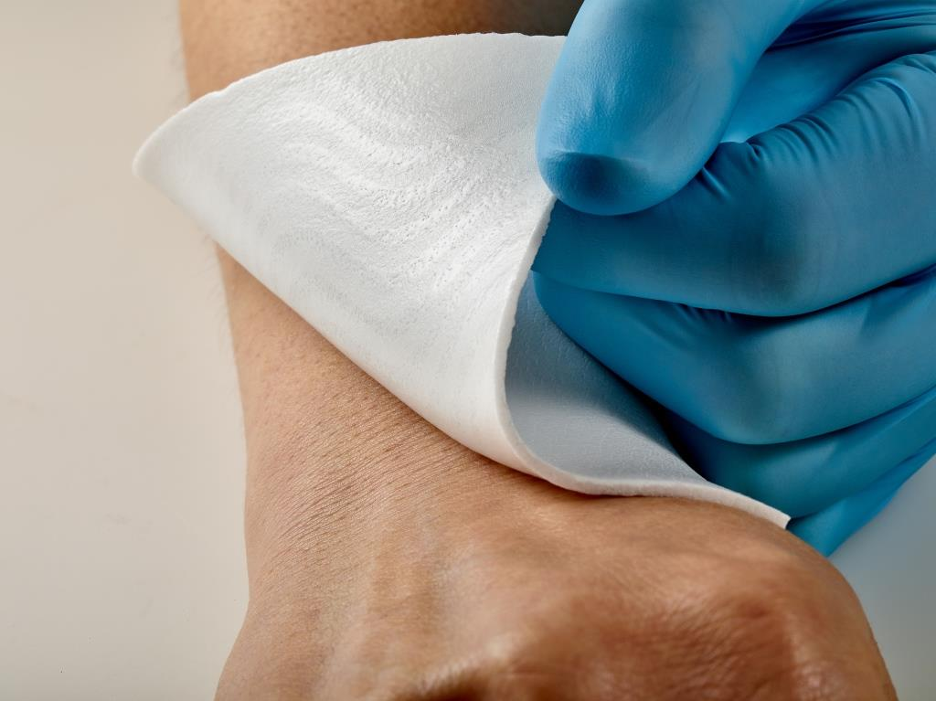

*Der PU Schaum von Freudenberg mit Silikonbeschichtung hilft Kunden dabei, Wundverbände anzubieten, die im Vergleich zu herkömmlichen Produkten wesentlich flexibler sind und sich besser an das Wundbett anpassen.*

Kontakt für Medienanfragen

Freudenberg Performance Materials Holding SE & Co. KG

Holger Steingraeber, Director Global Communications

Höhnerweg 2-4 / 69469 Weinheim / Germany

Phone +49 6201 80 6640

Holger.Steingraeber@freudenberg-pm.com

www.freudenberg-pm.com

Katrin Böttcher, Manager Global Communications

Höhnerweg 2-4 / 69469 Weinheim / Germany

Tel. +49 6201 80 5977

Katrin.Boettcher@freudenberg-pm.com

www.freudenberg-pm.com

Über Freudenberg Performance Materials

Freudenberg Performance Materials ist ein weltweit führender Anbieter innovativer technischer Textilien für eine große Bandbreite an Märkten und Anwendungen wie Automobil, Bauwirtschaft, Bekleidung, Hygiene, Medikal, Schuhe und Lederwaren sowie spezielle Anwendungen. Das Unternehmen erwirtschaftete 2016 einen Umsatz von mehr als 950 Millionen Euro, hat weltweit 25 Produktionsstandorte in 14 Ländern und beschäftigt nahezu 3.800 Mitarbeiter. Freudenberg Performance Materials bekennt sich zu seiner sozialen und ökologischen Verantwortung als Grundlage seines unternehmerischen Erfolgs. Weitere Informationen unter www.freudenberg-pm.com

Das Unternehmen ist eine Geschäftsgruppe der Freudenberg Gruppe. Im Jahr 2016 beschäftigte die Freudenberg Gruppe mehr als 48.000 Mitarbeiter in rund 60 Ländern weltweit und erwirtschaftete einen Umsatz von rund 8,6 Milliarden Euro (inklusive quotaler Konsolidierung der Gemeinschaftsunternehmen).

Weitere Informationen unter www.freudenberg.de